Конспект фронтального занятия
по развитию лексико-грамматической стороны речи
для детей с логопедическим заключением:
«Системное недоразвитие речи легкой степени»

«Одежда. Головные уборы»

Подготовил: учитель-логопед – Канунникова В.С. МБОУ «Школа для обучающихся с ограниченными возможностями здоровья»

Цели:
- закрепление знаний об одежде и головных уборах;
- формирование навыка словообразования, посредством уменьшительно-ласкательных суффиксов;
- формирование навыка употребления притяжательных местоимений «мой», «моя»
- формирование навыка подбора слов-антонимов;
- расширение и активизация словаря по теме «одежда».

Задачи:
- учить образовывать существительные с уменьшительно-ласкательными суффиксами;
- учить употреблять притяжательные местоимения «мой», «моя»;
- учить подбирать слова с противоположным значением (антонимы);
- систематизировать и закреплять знания об одежде и головных уборах;
- развивать мышление;
- обогащать словарный запас;
- учить связному высказыванию.
Оборудование: мячик, письмо, карточки верхней одежды, карточки нижней одежды, карточки головных уборов, картинный материал «Четвертый лишний», карточки одежды: свитер, шуба, жилет, блузка, футболка, куртка, шапка, юбка, брюки, рубашка, шорты.
Лексический материал:
- Имена существительные: одежда, куртка – курточка, шапка – шапочка, юбка – юбочка, брюки – брючки, рубашка – рубашечка, шорты – шортики, пальто, плащ, шуба, шарф, платье, сарафан, свитер, бельё, трусы, сорочка, майка, футболка, блузка, жилет, пиджак, панама, косынка, шляпа, берет, кепка.
- Имена прилагательные: женская, мужская, детская, верхняя, нижняя, нарядная, праздничная, летняя, зимняя, ночная.
- Глаголы: надевать, снимать, одевать, раздевать, продавать, покупать, завязать, развязать, застегивать, расстёгивать, гладить, мять.

Ход занятия
- Организационный момент.
Логопед: Здравствуйте, ребята. Вы знаете, что такое рекламное объявление? Сегодня утром я случайно увидела рекламное объявление, в котором говорится, что скоро открытие нового магазина. И, представляете, хозяйкой магазина является моя хорошая знакомая. Она просит вас помочь. Давайте мы с вами отправимся на экскурсию в этот магазин и проверим, готов ли магазин к открытию. Вы готовы помочь хозяйке магазина?
Дети: Да.
Логопед: Я уверена, что хозяйка магазина приготовила для нас много нового и интересного! А в какой магазин мы пойдём, вы узнаете, если отгадаете загадки. А картинки вам помогут в этом. Если вы знаете ответ на загадку – поднимайте руки.
Если станет холодать,
Меня надо надевать.
Лишь усядусь на макушку –
Не замерзнут ваши ушки!
Маша: Шапка.
Логопед: И воротник, и два рукава,
Но мальчишки не наденут никогда.
Катя: Платье.
Логопед: Не галстук он, не воротник,
А шею обнимать привык.
Он помогает нам всегда,
Когда приходят холода.
Артём: Шарф.
Логопед: Укороченные брюки,
Одевают летом внуки.
С бабушкой пойдут гулять,
Будут…одевать.
Алёна: Шорты.
Логопед: Две дороги нашел,
По обеим пошел.
Кирилл: Брюки.
Логопед: Правильно, ребята, вы уже догадались в какой магазин мы сегодня отправимся на экскурсию?
Дети: В магазин одежды.
Логопед: Да, мы сегодня будем путешествовать по магазину одежды и головных уборов. Но что бы помочь хозяйке магазина нужно сначала вспомнить всё об одежде и головных уборах.
Скажите, одежда, специально сшитая для женщин, какая?
Дети: Женская одежда.
Логопед: А для мужчин?
Дети: Мужская одежда.
Логопед: Одежда, которую носят дети, какая?
Дети: Детская одежда.
Логопед: Давайте назовём одежду, которую мы надеваем на улицу (приложение 1).
Дети: Куртка, шуба, пальто, плащ.
Логопед: Какая это одежда?
Дети: Верхняя.
Логопед: Какую одежду мы надеваем на тело? (приложение 2)
Дети: Майка, футболка, трусы, пижама, ночная сорочка.
Логопед: Какая это одежда?
Дети: Нижняя.
Логопед: А по-другому можно сказать – бельё.
Как называют одежду, которую мы надеваем на праздник?
Дети: Праздничная, нарядная.
Логопед: Летом и зимой мы надеваем одинаковую одежду?
Дети: Нет, разную
Логопед: Летом какую одежду мы носим?
Дети: Летнюю.
Логопед: А зимой?
Дети: Зимнюю.
Логопед: Молодцы, ребята, а сейчас назовите мне головные уборы, которые вы знаете (приложение 3).
Дети: Шапка, панама, косынка, шляпа, берет, кепка.
Логопед: Молодцы, теперь мы готовы помочь хозяйке магазина! Но сначала мы немного отдохнем (дети встают со своих мест).

2. Динамическая пауза.
Это платье для Наташки
(4 поворота вправо/ влево)
Красные горошки.
Это платье для Наташки
(4 поворота вправо/ влево)
Красные горошки.

Это платье для Наташки – (Четыре ритмичных
поворота вправо-влево, руки на поясе)
Красные горошки. (Четыре ритмичных прыжка
на обеих ногах)
А на платье два кармашка,
(«рисуем» на животе кармашки)
Спрячем в них ладошки
(прикладываем руки к животу)
Это брюки для Илюши
(топают правой/левой ногой)
Сшила бабушка из плюша
(показывают, как шить)
Ходит в них гулять Илья
(идут по кругу)
Он большой, как ты и я.
(руки вверх, тянутся на носочках)

3. Основная часть.
3.1. Исключение четвертого лишнего.
Логопед: Ребята, хозяйка магазина ошиблась при раскладывании одежды на полки. Давайте поможем ей, уберём лишний предмет и объясним хозяйке магазина почему этот предмет лишний. Как только вы найдёте лишний предмет поднимите руку (логопед раздает каждому ребёнку картинки «четвёртый лишний»), (приложение 4).
Маша: платье лишнее, потому что это не верхняя одежда.
Артем: варежки лишние, потому что это не головной убор.
Алена: рубашка лишняя, потому что это не женская одежда.

3.2. Образование уменьшительно-ласкательных суффиксов.
Логопед: Хозяйка магазина совсем не знает, как нужно ласково называть одежду. Давайте ей подскажем, будем ласково называть одежду и головные уборы (раздает детям картинки одежды), (приложение 5).
Маша: куртка – курточка.
Кирилл: шапка – шапочка.
Катя: юбка – юбочка.
Никита: брюки – брючки.
Алена: рубашка – рубашечка.
Антон: шорты – шортики.

3.3. Подбор слов с противоположным значением.
Логопед: Ребята, хозяйка магазина не знает слова с противоположным значением, а они пригодятся ей в работе. Чтобы помочь хозяйке магазина узнать эти слова нам нужно сыграть в игру «Скажи наоборот». Я буду говорить слово и кидать вам мяч, а вы будете говорить слово с противоположным значением и кидать мячик обратно.
Маша: надевать – снимать.
Кирилл: одевать – раздевать.
Катя: продавать – покупать.
Никита: завязать – развязать.
Алена: застегивать – расстёгивать.
Антон: гладить – мять.
Логопед: Молодцы, дети!

3.4. Употребление притяжательных местоимений.
Логопед: Хозяйка магазина прислала нам письмо, в котором картинки одежды и подписи. Давайте проверим, правильно ли подписала хозяйка магазина свою одежду (попеременно показывает картинки одежды), (приложение 6).
Логопед: моя свитер.
Маша: мой свитер.
Логопед: мой шуба.
Кирилл: моя шуба.
Логопед: моя жилет.
Катя: мой жилет.
Логопед: мой блузка.
Алёна: моя блузка.
Логопед: мой футболка.
Никита: моя футболка.
Логопед: моя пиджак
Антон: мой пиджак.

4. Домашнее задание:
Логопед: Молодцы! Вы помогли хозяйке магазина подготовиться к открытию! Сегодня, когда придете домой, спросите у мамы, какая одежда и головные уборы есть у вас дома.

5. Подведение итогов.
Логопед: Ребята, кому мы сегодня помогали?
Дети: Хозяйке магазина одежды.
Логопед: Какая бывает одежда?
Дети: Верхняя, нижняя, праздничная, летняя, зимняя, женская, мужская, детская.
Логопед: Молодцы, ребята, мы с вами славно потрудились!

Приложение 1

Картинный материал «Верхняя одежда»

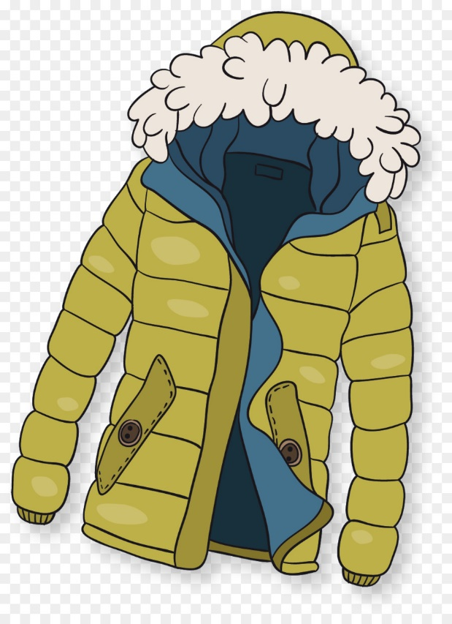 | 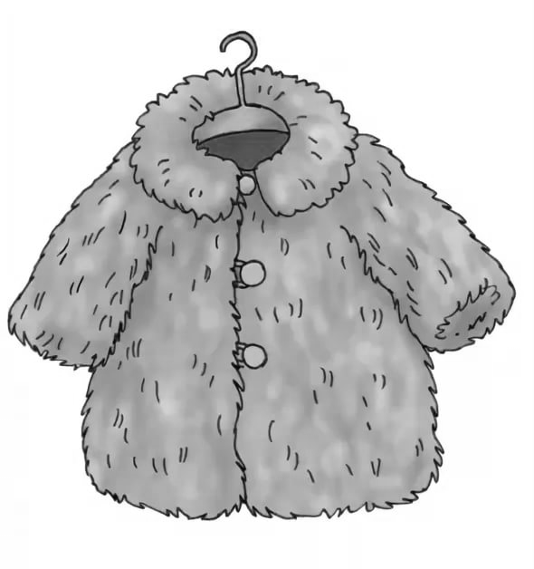
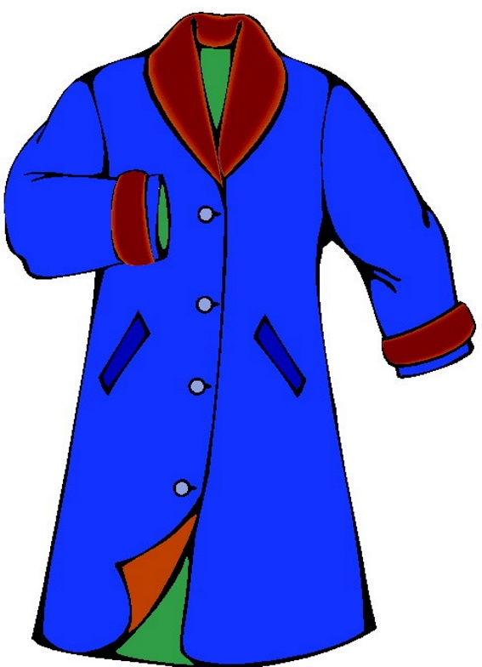 | 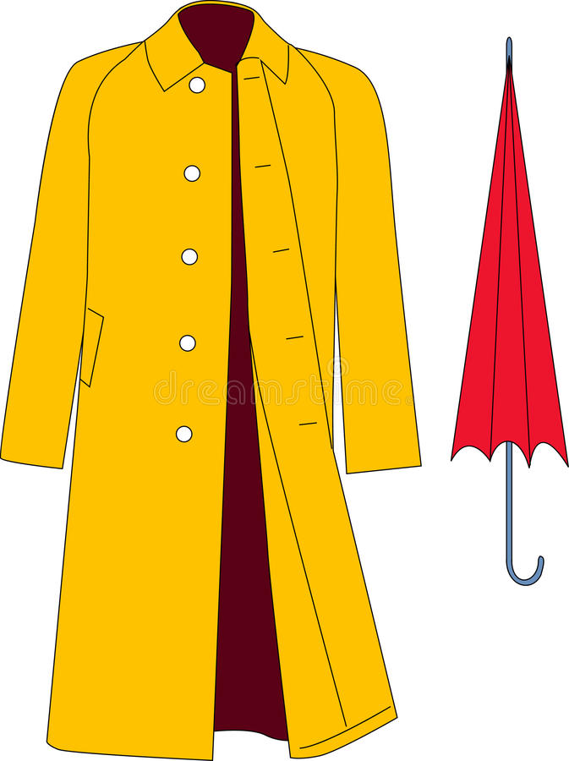

Приложение 2

Картинный материал «Нижняя одежда»

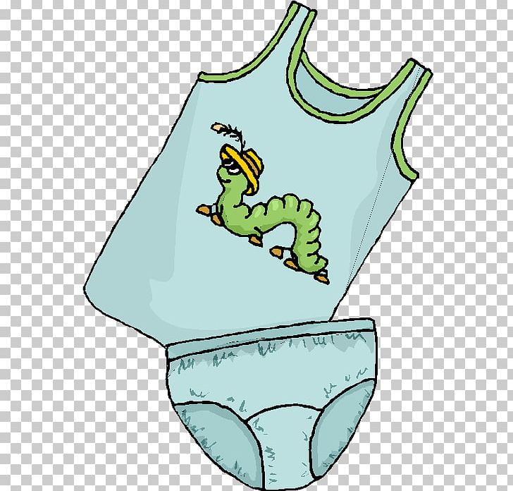 | 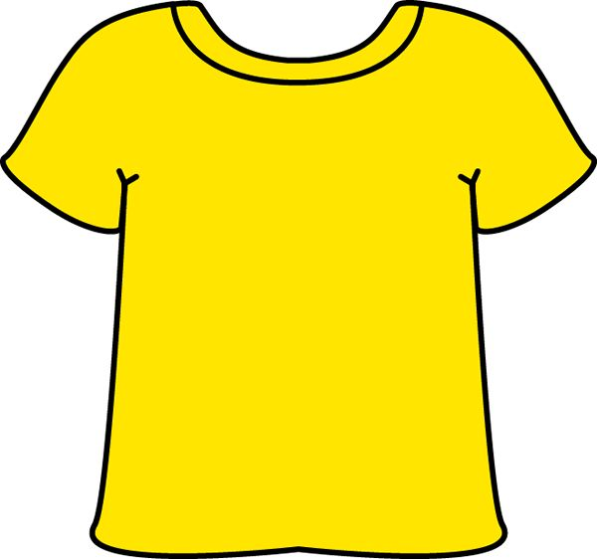
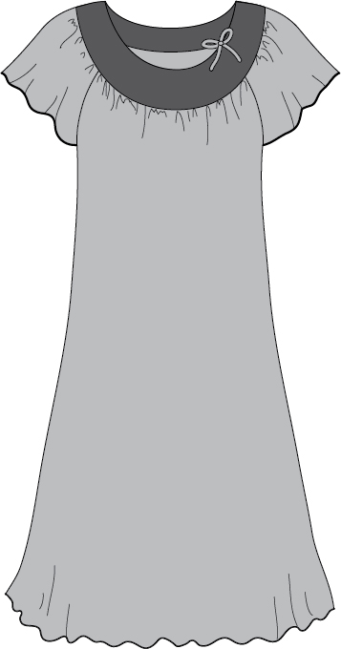 | 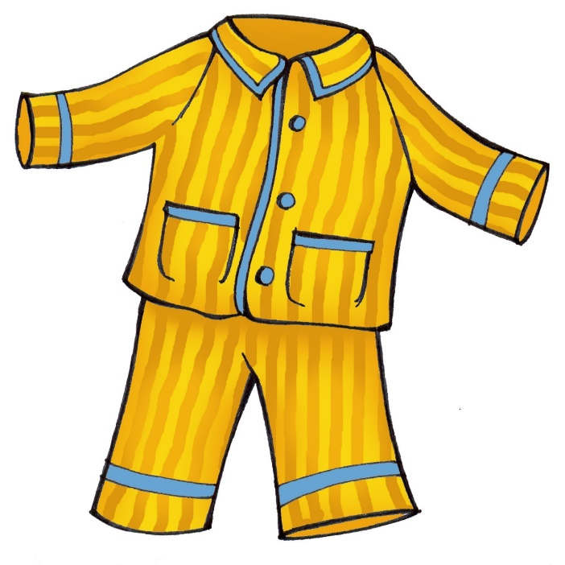

Приложение 3

Картинный материал «Головные уборы»
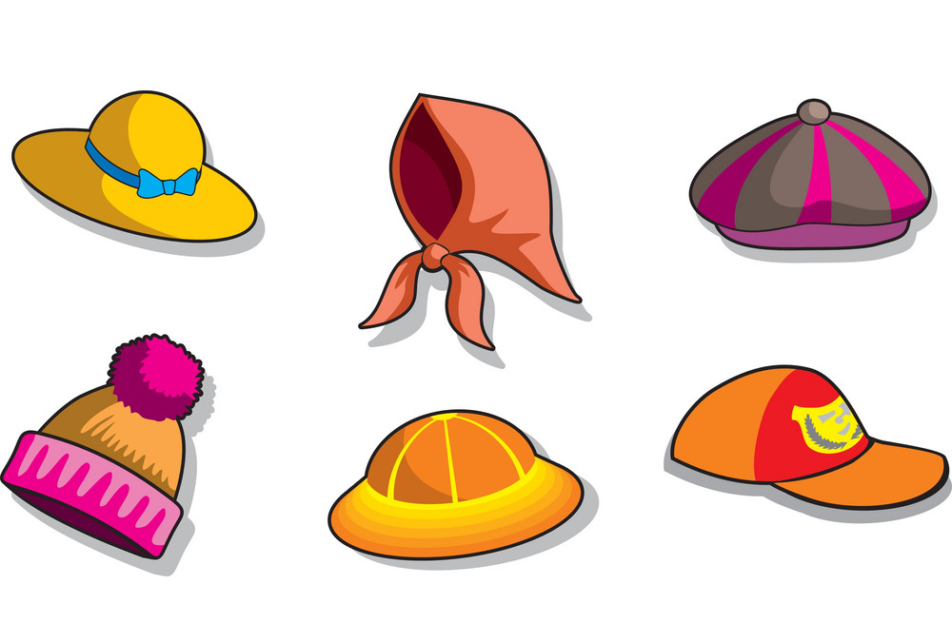

Приложение 4

Картинный материал для игры «Четвертый лишний»

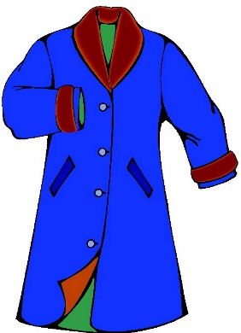 | 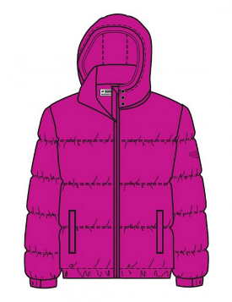 | 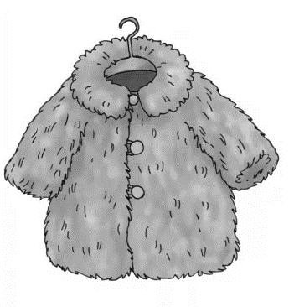 | 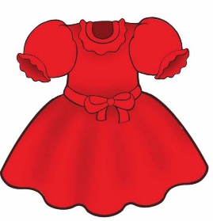
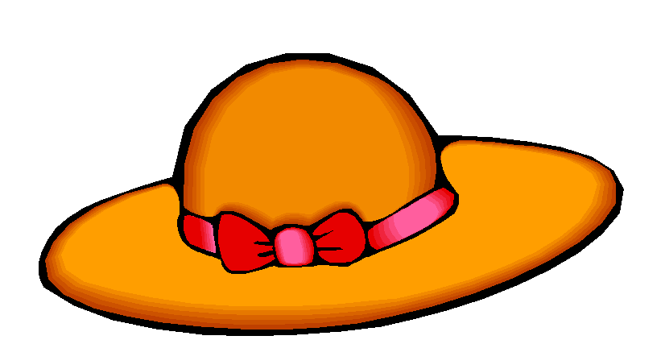 | 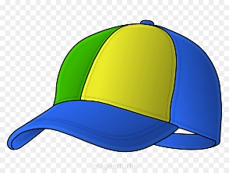 | 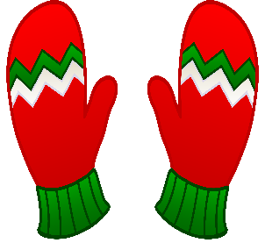 | 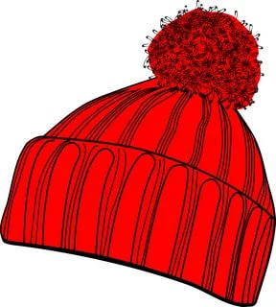
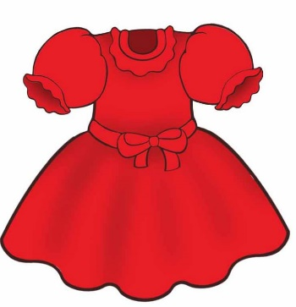 | 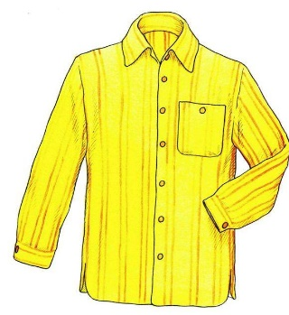 | 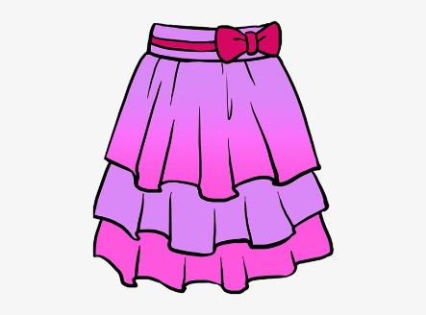 | 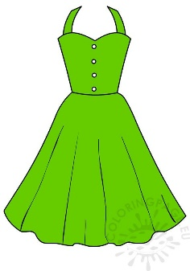

Приложение 5

Картинный материал для образования
уменьшительно-ласкательных суффиксов

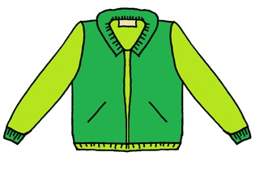
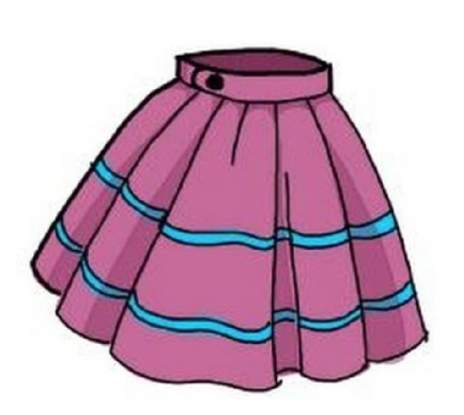 | 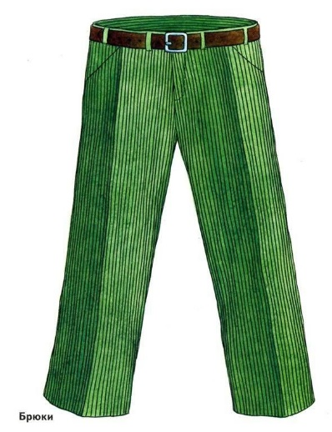
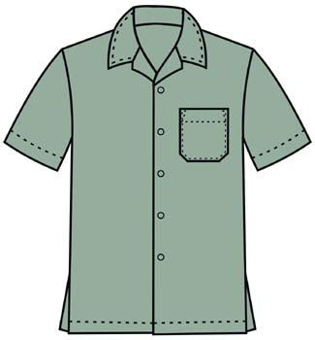 | 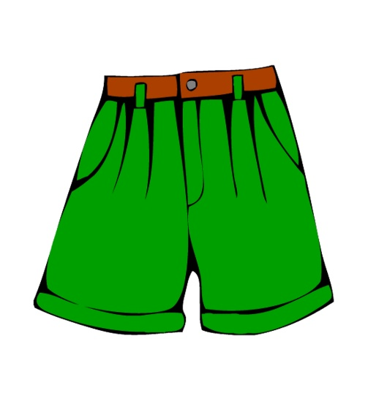

Приложение 6

Картинный материал для употребления
притяжательных местоимений

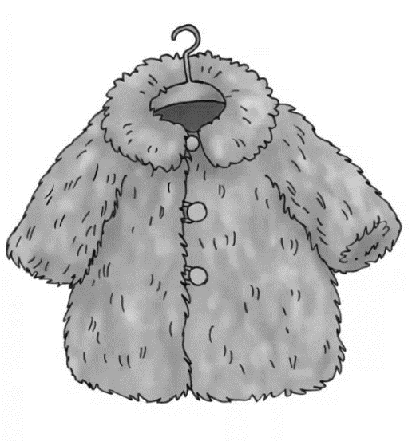 | 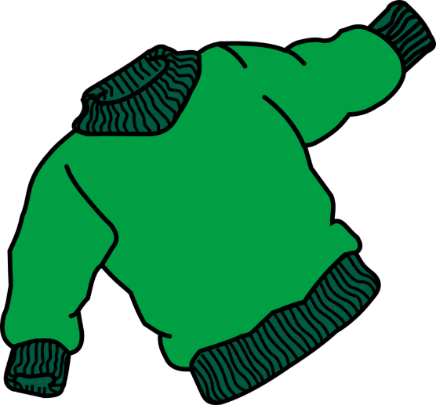
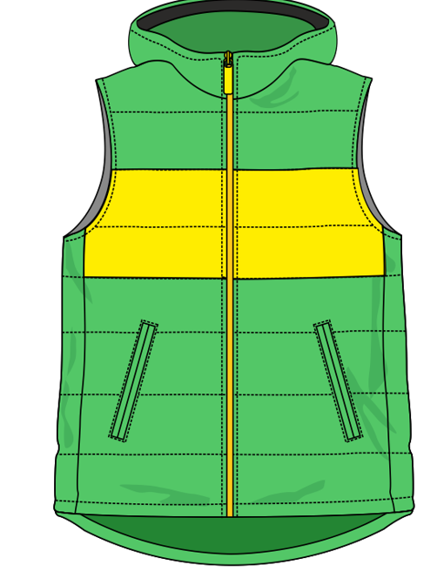 | 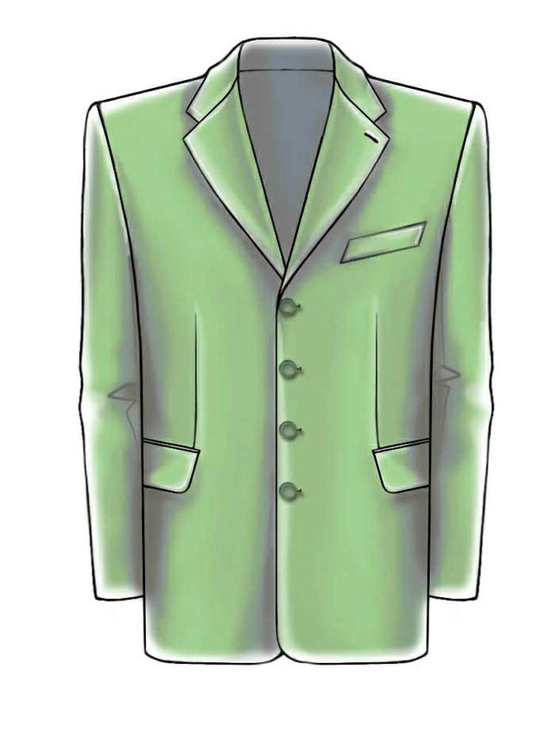
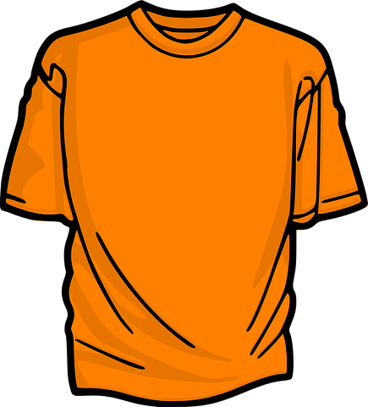 | 